Colegio Santa María de Maipú
Primer Ciclo
GUÍA DE RETROALIMENTACIÓN N°9: MATEMÁTICA
1° BÁSICO
OA: 09 | CONTENIDO: Comprensión de la adición.

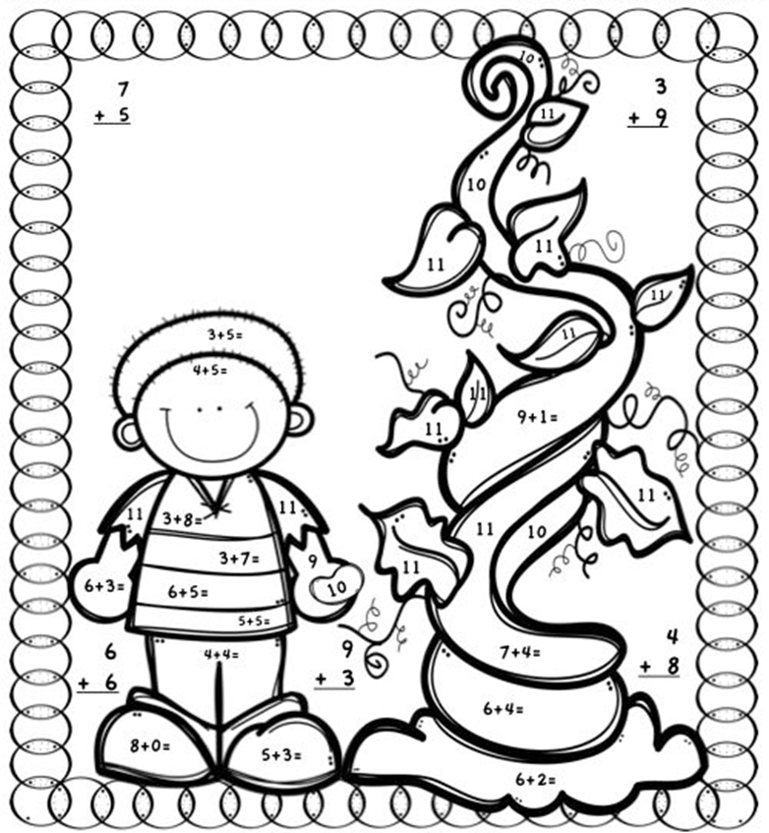
1.- Colorea este dibujo según las indicaciones que se mencionan en el vídeo explicativo.

2.- Completa la familia del número 30, según indica el vídeo.
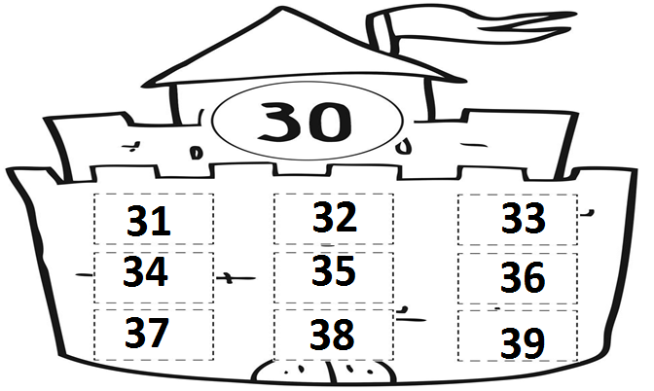
3.- Colorea la cantidad de cuadrados según indique el número, sigue el ejemplo visto.
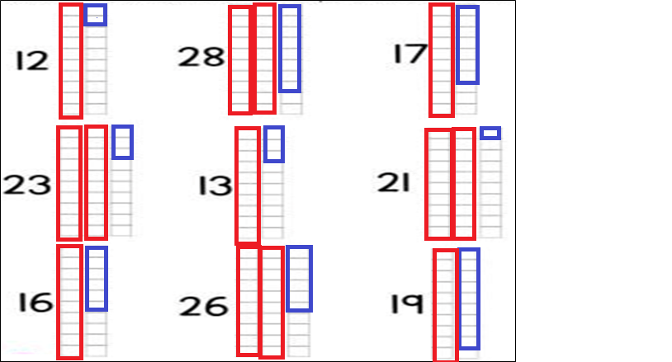

4.- Completa cada ejercicio de la tabla de manera pictórica y simbólica según corresponda en cada caso.
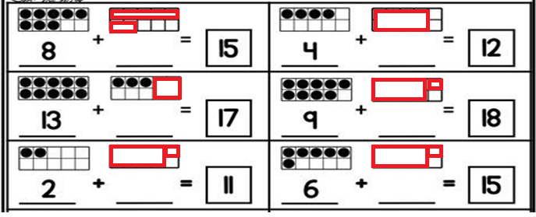
II.- Selección múltiple: Marca con una X la alternativa correcta.
1.- En la adición de los peces, ¿Cuál es el total de esa suma?  - 5  - 18  - 9 | 2.- ¿Cuál es el total de la suma de la pregunta N°2?  - 20  - 25  - 19
3.- ¿Cuál es la representación pictórica correcta según el ejemplo dado?  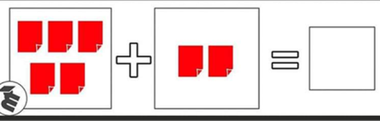 | 4.- ¿Cuál es la representación simbólica?  - 4 + 6  - 4 + 4  - 8 + 0
5.- ¿Cuántas galletas tiene la niña ahora? Recuerda utilizar la recta numérica.  - 5 galletas.  - 8 galletas.  - 7 galletas. | 6.- ¿Cuál es el número que debe acompañar al 10 y resolver el problema que se presenta?  - 8  - 6  - 16

